**2021年全国职业院校技能大赛（高职组）**

**“云计算”赛卷**

**第三场次题目：公有云部署与运维**

云梦是一家科技公司，为文件交换计划搭建Owncloud服务。国内一家成熟的公有云提供商，为客户提供云主机，云网络，云硬盘，云防火墙，负载均衡，可创建Web服务，共享文件存储服务，数据库服务，数据库集群服务。

请根据上述该公有云平台的特性和给出的部署架构图（如图1所示），为云梦公司Owncloud平台设计一个合理的基础设施架构，将该服务部署到该公有云平台中，并完成公有云中的各项运维工作。

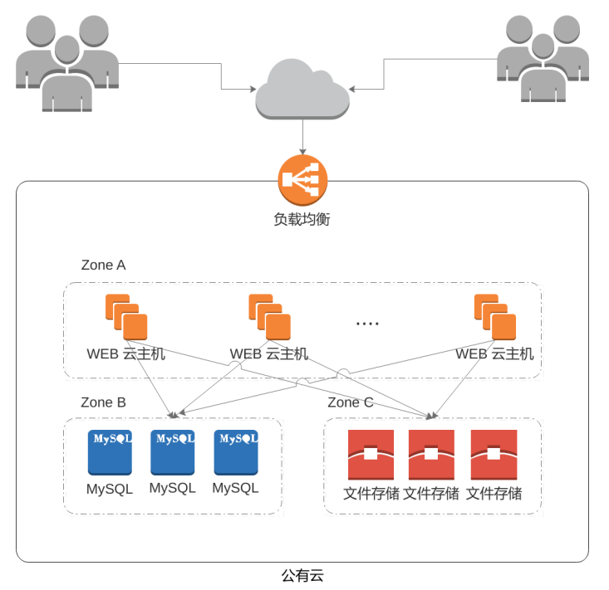

图1 Owncloud部署架构图

## 任务1 基础设施构建（10分）

1. 在公有云中创建一个名为intnetX的虚拟私有云172.16.X.0的网络配置。

2．按照1核CPU、4G内存、40G硬盘、按流量计费访问网络的方式创建一台名为ChinaSkill-node-1的云主机，使用intnetX虚拟私有云网络配置并正常接入外部网络。

3. 创建云数据库MySQL实例ChinaSkill-sql-1。

4．利用提供的软件包源，在ChinaSkill-node-1中部署Owncloud服务。

5. 将Owncloud数据源迁移至云数据库MySQL实例ChinaSkill-sql-1上，并修改ChinaSkill-node-1使用数据库MySQL实例作为数据源。

6. 利用ChinaSkill-node-1云主机创建镜像ChinaSkill-image，并使用镜像ChinaSkill-image创建云主机ChinaSkill-node-2。

7. 在公有云中申请分布式缓存服务Memcached。

8. 创建块存储disk-1并将块存储挂接到创建的ChinaSkill-node-3实例中，在ChinaSkill-node-3实例中共享块存储分区使ChinaSkill-node-1和ChinaSkill-node-2实例中Owncloud服务可从块存储中读写文件。

## 任务2 系统管理与维护（10分）

1．创建一个负载均衡器，将ChinaSkill-node-1和ChinaSkill-node-2加入负载均衡的后端。设置一个可用的服务IP，服务端口为80，对浮动公共IP进行Web访问测试。

2. 以云主机ChinaSkill-node-1为模板创建弹性伸缩组，并与负载均衡器绑定。设置永不释放ChinaSkill-node-1资源。

3. 为云数据库实例MySQL实例ChinaSkill-sql-1创建容灾实例。

4．对云硬盘实例disk-1创建云硬盘快照。

5．假设ChinaSkill-node-1管理员在运维过程中丢失了SSH秘钥且密码也已忘记，请在管理系统中重置SSH秘钥并配置免密登录。

6. 为ChinaSkill-node-1和ChinaSkill-node-2云主机申请监控告警，当内存使用率超过70%时，以邮件形式通知管理员。

7. 为云主机申请告警检测，检测当有云主机被弹性伸缩组删除云主机时，以邮件形式通知管理员。

8. 为云主机购买入主机安全，当来自某个IP的暴力破解云主机密码时，对此IP进行禁止访问的操作。

## 任务3 自动化运维（10分，本任务只公布考试范围，不公布赛题）

编写Python脚本调用公有云API完成公有云运维工作。